Ausschreibungstext


L-Tec Systemwinkel (Standard, XF+)
von Lithonplus oder gleichwertig

Winkelstützelemente fachgerecht versetzen
Lieferung und Montage eines modularen Begrünungssystem (wandgebunden) an eine Mauerscheibe (Montage bauseits) gemäß Ausführungsplan.

Pos.1

Charakteristika: Mauerscheiben nach DIN EN 15258 bzw. BGB-RiNGB (Liste C des Institutes für Bautechnik) mit Bewehrung aus Stahl und/oder Fasern. Für die Maßtoleranzen des fertigen Bauwerks wird die DIN 18202 vertraglich vereinbart. Schalungsglatt außer Verfüllseite.
Nachhaltiges, soziales Wirtschaften:
Produktionsstandorte müssen mit CSC Gold Standard zertifiziert sein.
Die Zertifizierung des „Concrete Sustainability Council“ weist eine umweltfreundliche Produktion von Betonwaren inkl. einer Auditierung der Lieferketten nach.
Das CSC-Siegel wird von BREEAM, LEED und der DGNB anerkannt.

- Betongüte C 35/45
- Erhöhter Frostwiderstand für den Einsatz in Verkehrsflächen
- Expositionsklassen XF+, XD2, XS 2, XC 4
XF+ entspricht einer Abwitterung < 1000 g/m² im CDF-Verfahren
- Sichtbetonklasse SB 4 (vorne und hinten)
- Fase 8/8
- Kanten (Sichtbereich) 90°, keine Konizität
- Integrierte Gewindehülse zur Befestigung der „Corewand“
- Einbindetiefe > 25 cm
- Windlastzone max. WLZ 2

Form A h = 55 cm Form B h = 130 cm
h = 80 cm h = 155 cm
h = 105 cm

Form C h = 180 cm
h = 205 cm
h = 230 cm
h = 255 cm
h = 280 cm Tabelle zu Form C
h = 305 cm
h = 355 cm
h = 405 cm

L-Tec Mauerscheibe

Typ: Breite: _______
Höhe: _______ (Wichtig!!! Einbindetiefen nach Statik beachten)

Oberflächenbearbeitung:

Lastfall: ________ (Spezifizierung nach Lithonplusvorgaben)

Stk _________ Einheitspreis €/Stk ________ Gesamtbetrag € _________

Eckelemente - Winkel: 90°

Stk _________ Einheitspreis €/Stk ________ Gesamtbetrag € _________

Pos. 2

Fundament

Erstellen eines frostsicher gegründeten Fundamentes aus einem Beton C 20/25 mit unterseitiger Drainage. Als Frostschutzmaterial mit einer Gründungsebene (- 80 cm) muss das Hinterfüllmaterial (STS 0/32, TL SoB) verwendet werden. Die Fundamentmaße sind abhängig von den baulichen Situation und der zu erwartenden Belastung - die Herstellerangaben sind zu beachten (s. Einbauhinweise). Das Fundament muss tragfähig sein. Die Höhen sind exakt nach Detailzeichnungen anzupassen – die Endhöhen sind zu berücksichtigen.

lfm ______ Einheitspreis €/lfm: _________ Gesamtbetrag €: ______

Drainage (PVC-Filterrohr DN 100)

lfm ______ Einheitspreis €/lfm: _________ Gesamtbetrag €: ______

Pos. 3

Einbau

______lfm Lithonplus „L-Tec Mauerscheibe xF+ (Typ Standard)“ in Sichtbetonqualität auf ein frostsicher, nach den statischen Vorgaben des Herstellers, gegründetes Betonfundament
flucht- und höhengerecht auf ein Mörtelbett MG III versetzen. Die 0,5 cm breiten Stoßfugen sind an der Rückseite der Mauerscheiben mit einem 10cm breiten Dichtstreifen (selbstklebend) abzudichten. Am Boden der frostsicheren Gründung ist eine Drainageleitung, bestehend aus Filterrohren DN 100 zu verlegen. Die Leistungen verstehen sich einschließlich aller Materialien und erforderlichen Nebenarbeiten.

lfm ______ Einheitspreis €/lfm: _________ Gesamtbetrag €: ______

Transportschlaufen M 16 (bis 1,55 m L-Tec)

Stk _________ Einheitspreis €/Stk ________ Gesamtbetrag € _________

Transportschlaufen M 20 (ab 1,80 m L-Tec)

Stk _________ Einheitspreis €/Stk ________ Gesamtbetrag € _________

Abstandhalter aus Kunststoff:

Einheitspackung
Satz = 10 Stk.

Anzahl Packung je 10 Stk ______

Einheitspreis €/Packung: _________ Gesamtbetrag €: ______

Hinterfüllung

Die Mauerscheiben sind bis auf die Gründungsebene mit einem frostsicheren, gebrochenen Material (φ = 37,5°, STS 0/32 nach TL SoB) zu hinterfüllen (nach Statik bzw. Fundamentierungsmaterial nach Lithonplus). Das hinterfüllte Material ist lagenweise zu verdichten. Das Verdichtungsgerät darf nicht unmittelbar (Abstand > 30 cm) an die Mauerscheiben herangeführt werden. Die Belastung durch Baugeräte während der Bauzeit dürfen die zulässigen Lastannahmen nicht überschreiten. Das Hinterfüllmaterial wird in ausreichender Dicke nach Bodengutachten hinterfüllt.

lfm ______ Einheitspreis €/lfm: _________ Gesamtbetrag €: ______

Schematische Darstellung

x = Einbindetiefe
d = Fundamentdicke
b = Fundamentbreite*
ü = Überstand
FM = frostsicheres Material

*Fundamentbreite kann aus einbautechnischen Gründen verlängert werden

Pos. 4

Montage des Systems CoreWand von Beeotopia – Montageanleitung beachten

Das System besteht aus folgenden Teilen:

1) Reduzierschrauben
M16 (30mm) auf M10 (20mm), Länge: 50mm
Gewinde: Rechtsgängig
Edelstahl
Werkstoffgruppe AISI 316L/1.4404

2) Sechskantmutter
M10
Edelstahl oder verzinkter Stahl
Außenantrieb SW16-17
Leitfabrikat: Würth Sechskantmutter niedrige Form, Art.-Nr. 0328 10 oder 4535 605
10, o.g.

3) Montageschiene
C-Profil-Montageschiene
Stahl, feuerverzinkt nach DIN EN 10346
Leitfabrikat: Fischer Montageschiene FUS 41/2,5, o.g.

4) Durchsteckverbinder
Stahl, feuerverzinkt
Passend zum FUS-Schienen-System
Leitfabrikat: Fischer Durchsteckverbinder PFCN 41 zl, o.g.

5) CoreWand-Modul-Voll
BxHxT: 920x605x145mm
Stahldraht, feuerverzinkt
Ausreichend dimensioniert für 24x Filztaschen

6) CoreWand-Modul-Halb
BxHxT: 920x305x145mm
Stahldraht, feuerverzinkt
Ausreichend dimensioniert für 12x Filztaschen

7) Watershield
Zur Montage als wasserdichte Sperrschicht zwischen Filz und Mauerscheibe. Fugen
müssen geklebt werden. Nach vorne links und rechts ca. 150mm gekantet, um eine
"Wanne" zu formen. Ca. 500mm Überlappung unten.
BxH: 1220 x 1100mm

8) Filzstreifen
Der Wasserübertritt zwischen den Begrünungselementen ist durch dieser Trennung
zu unterbinden.
Breite: 14,5mm
Stärke: 8mm

9) Filz-Pflanztaschen
Ausgeführt in haltbarem, hydrophilem Vlies, welches eine Verdunstungskühlung auch
zwischen den Pflanzen zulässt auszuführen.
Durchmesser: 10cm
Höhe: 13cm
Stärke: 2mm

10) Pflanzen
s. Pflanzliste, mit Bauherr abzustimmen.

11) Verschlussschrauben
Zur Montage in unbenutzten Gewindehülsen.
M16
Werkstoff: LDPE - Polyethylen mit geringer Dichte.
Norm: GPN 720
Leitfabrikat: Würth Verschlussschraube GPN 720 Form A, Art.-Nr. 0598 720 052.

12*) Auffangwanne oder Rinne - Bedarfsposition!!!
Aus Stahlblech oder UV-stabilen Kunststoff (PE), RAL-Farbe nach Wahl.
Zur Montage unterhalb unterste Reihe, mit Entwässerung ins Freie.
Montage und Materialität der Rinne zu klären.

13*) Rahmen oder Abdeckung - Bedarfsposition!!!
Zur Montage seitlich (links und rechts) als Abdeckung. Deckt auch
Entwässerungsrinne, falls vorhanden.
Konstruktion und Materialität zu klären.

Schematische Darstellung (Beispiel 205 cm Mauerscheibe)

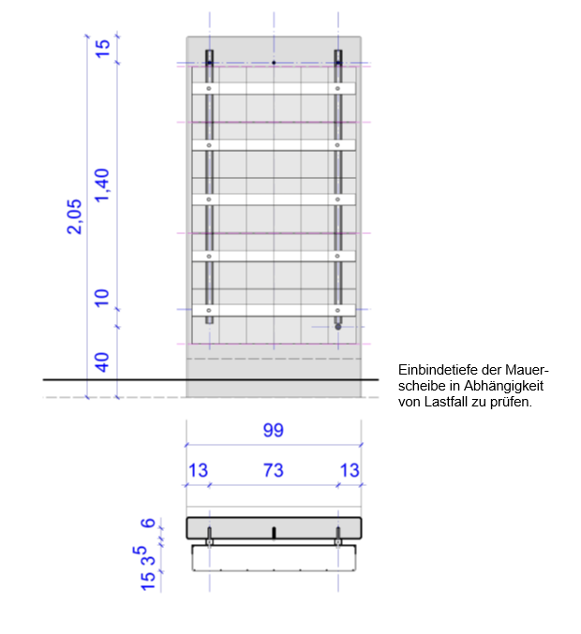

Stk (inkl. Montage) _________ Einheitspreis €/Stk ________

Gesamtbetrag € _________

Lithonplus GmbH & Co. KG
Zentrale Lingenfeld:
Karl-Lösch-Straße 3
67360 Lingenfeld
Telefon: 06344/949-0
Telefax: 06344/949-125

